Exercices : thème 1 - Question 1

Question 1 : pourquoi la qualité du système d’information est un enjeu pour l’organisa-tion ?

Exercice 1 : information contenue dans une facture

A l’aide de vos connaissances et des annexes A et B, répondez aux questions suivantes.

Questions :

1. Pour une organisation, qu’est-ce qu’une facture ? A quoi sert-elle ?
2. A qui une organisation peut-elle être amenée à envoyer une facture ?
3. En vous servant du cours « Cours - Q1 », préciser si le processus de facturation est un processus métier ou un processus support. Justifier.
4. Quelles informations contient une facture ?
5. De quel type sont chacune de ces informations ?
6. Tentez de donner une représentation XML (et JSON pour les plus aventureux) de la facture en annexe.

Exercice 2 : information d’une image

Questions :

1. Citer plusieurs extensions de fichiers images. Autrement dit, citer des « types » de fichiers images que vous avez déjà rencontrés.
2. Dans la nature, c’est-à-dire d’un point de vue physique, qu’est-ce qu’une image ?
3. A votre avis, d’un point de vue informatique, comment peut-on ou pourrait-on représenter une couleur ?
4. A votre avis, d’un point de vue informatique, quelles informations sont propres à une image, c’est-à-dire un fichier image ? Autrement dit, quelles informations sont suffisantes afin qu’un logiciel puisse stocker ou encore afficher une image ?
5. On parle de résolution d’une image de même qu’on parle de résolution d’un écran. Qu’est-ce que la résolution d’une image ?
6. Pensez-vous que la passage d’une image réelle à une image sur support informatique soit immédiat ? Justifier. Egalement, quels outils de la vie courante vous permettent d’obtenir sur support informatique une image provenant de la réalité ?
7. Peut-on créer une image directement à partir d’un ordinateur ? Justifier.
8. Peut-on produire une image réelle à partir d’un fichier image ? Justifier.
9. Quelles sont les caractéristiques de l’image figurant ci-dessus ? (Dimensions, résolution, couleurs*).

* Pour les couleurs, utiliser Paint.

Exercice 3 : processus de mise en place du compte utilisateur des élèves du lycée.

A l’aide de l’annexe C et du cours « Cours - Q1 », répondez aux questions suivantes.

Questions :

1. Quel est le formalisme utilisé ?
2. Qu’est-ce qui déclenche cette activité ?
3. Quel est le résultat de cette activité ?
- Quels sont les acteurs de ce processus ?
4. Quel est l’acteur qui reçoit un service ? est-il interne ou externe à l’organisation ?
5. Quel est l’acteur qui rend un service ?

Exercice 4 : un processus très bancaire…

A l’aide de l’annexe D et du cours « Cours - Q1 », répondez aux questions suivantes.

Questions :

1. Quel est le processus modélisé ? Quel en est le domaine d’étude ?
2. Combien faut-il a minima pour obtenir une carte ?
3. Citez les évènements déclencheurs du processus et justifiez-en la présence.
4. Citez les évènements résultats du processus et justifiez-en la présence.
5. Quelles sont les synchronisations présentes ? Justifiez-en la présence (ou critiquez).

Annexe A : exemple de facture.

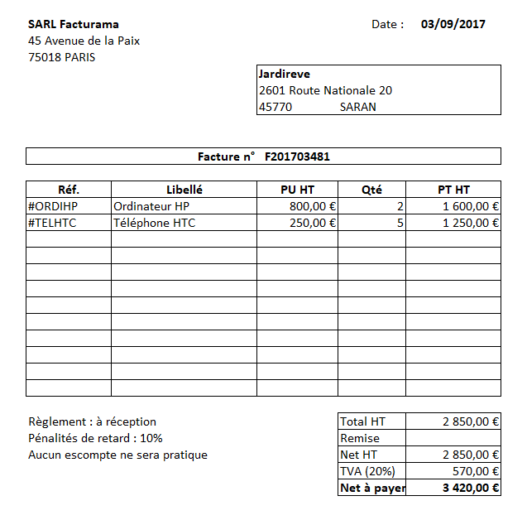

Annexe B : le langage XML

Le langage XML est langage et format standard permettant de structurer des données (≈informations) en vue de les transmettre ou encore de les stocker sous forme de fichier XML (.xml). Il s’agit donc tout à la fois d’un format d’échange et de stockage. Un contenu XML est composé de balises, ouvrantes et fermante. Toute balise ouvrante doit être fermée. Voici un exemple simple de code XML listant des utilisateurs :

Structure d’un document XML
1 | <?xml version="1.0" encoding="UTF-8" ?> | Ligne obligatoire
2 | <utilisateurs> | Balise englobant toutes les autres (appelée « racine »)
3 | <utilisateur> | Balise ouvrante utilisateur
4 | <prenom>Jean-Claude</prenom> | Couple de balises prenom contenant un prénom.
5 | <nom>Dus</nom> | Couple de balises nom contenant un nom.
12 | </utilisateur> | Balise fermante utilisateur.
13 | <utilisateur> | Balise ouvrante utilisateur (2nd utilisateur)
… | … | Etc.
… | </utilisateur> | Balise fermante utilisateur (2nd utilisateur)
… | … | Etc.
… | </utilisateurs> | Fermeture de l’élément racine et fin du XML.

Annexe C : processus de mise en place du compte utilisateur des élèves du lycée.

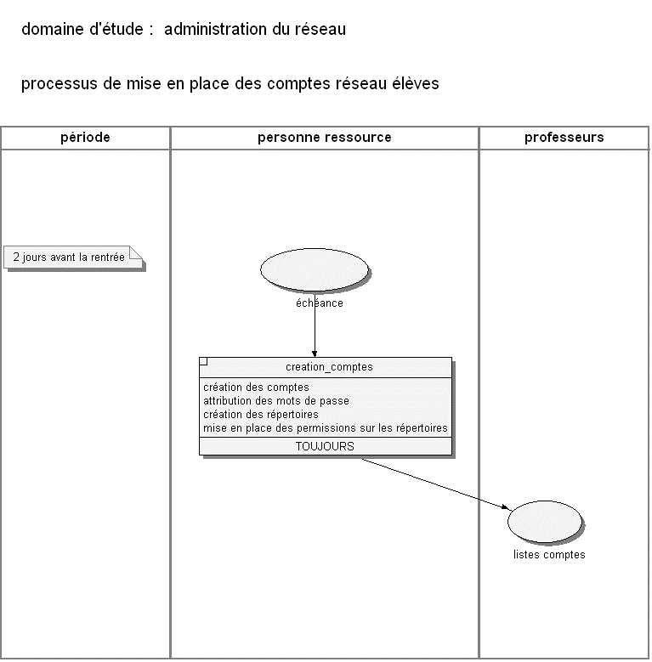
Domaine d’étude : administration du réseau
Processus : processus de mise en place du compte utilisateur des élèves du lycée
Annexe D : processus de ………………………………………………………………………………………………

Domaine d’étude : ……………………………………………………………………………………………………………………………….
Processus : …………………………………………………………………………………………………………………………………………..

